▪ แสดงข้อมูลข่าวสารต่าง ๆ

ที่ข้องเกี่ยวกับการดำเนินงานตามอำนาจหน้าที่หรือภารกิจของหน่วยงาน

▪ เป็นข้อมูลข่าวสารที่เกิดขึ้นในปี พ.ศ. 2568

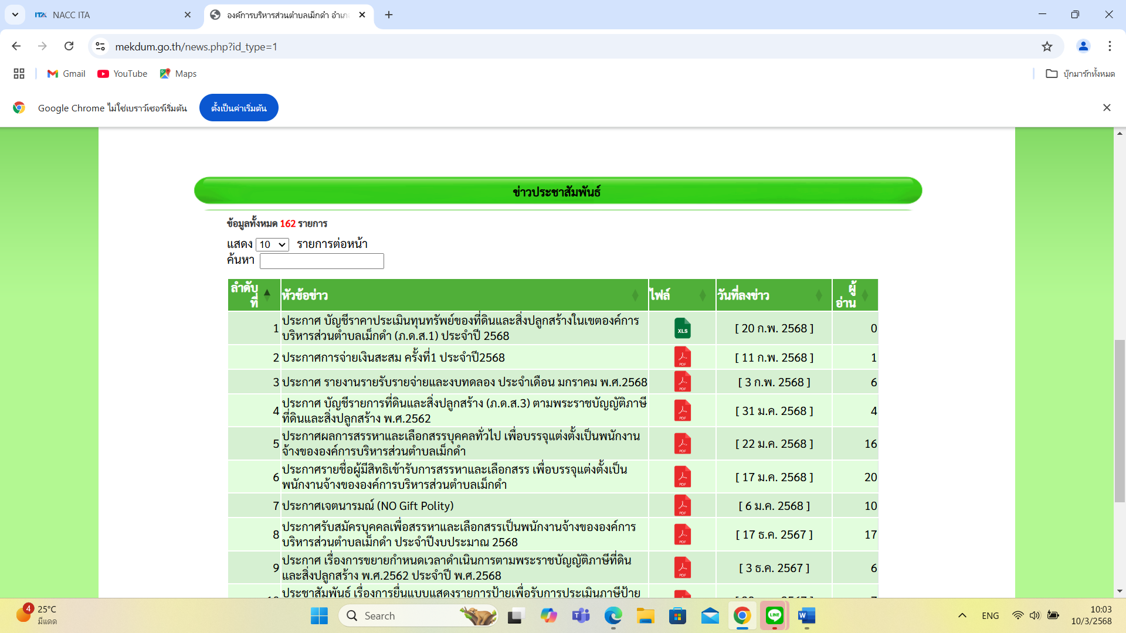

▪ แสดง OR CODE แบบวัด EIT ของหน่วยงานที่ดาวน์โหลดจากระบบ ITAS

ไว้บนหน้าแรกของเว็บไซต์หลักของหน่วยงาน

เพื่อให้ผู้รับบริการหรือติดต่อราชการมีโอกาสได้มีส่วนร่วมในการประเมิน ITA ของหน่วยงาน

